Міністерство освіти і науки України
Національний університет "Львівська політехніка"
Кафедра ЕОМ


Звіт з лабораторної роботи №1
з дисципліни “ Паралельні та розподілені обчислення ”
на тему: ” ВИКОРИСТАННЯ ФУНКЦІОНАЛЬНОЇ ДЕКОМПОЗИЦІЇ ДЛЯ РОЗВ’ЯЗКУ ОБЧИСЛЮВАЛЬНИХ ЗАДАЧ ”

Виконав: студент .гр. КІ-34
Задерацький В.І.
Прийняв: викладач
Козак Н. Б.

Львів 2020 р.
Мета роботи: Вивчити методи декомпозицій задач. Набути навиків розв’язування задач з використанням функціональної декомпозиції.
Завдання:
1) Проаналізувати, наведені нижче, правила обрахунку елементів виразу;
2) Провести декомпозицію задачі, виходячи з можливості паралельного виконання окремих підзадач;
3) Об’єднати отримані проміжні результати і обрахувати кінцевий вираз;
4) Написати і продемонструвати програму обчислення виразу;
5) Визначити паралелізм якого рівня присутній в алгоритмі та зробити висновки щодо залежностей даних, керування, ресурсів, вводу/виводу;
6) Скласти звіт про виконану роботу.
Варіант – 5
означає операцію транспонування; i,j=1…n (n – вхідна розмірність)
5 | число
5 | b_{i}=5i³ | A₁(5b₁-c₁) | A₂(B₂+10C₂)  C_{ij}=1/(i²+j)

Хід роботи:
- Аналізую правила обрахунку елементів виразу
- Проводжу декомпозиції задачі виходячи з можливості паралельного виконання окремих підзадач
Схема проведення декомпозиції зображена на рисунку 1.
- Обєдную отримані проміжні результати і обраховую кінцевий вираз.
- Пишу програму обчислення виразу.
Програма обчислення виразу представлена в додатку А.
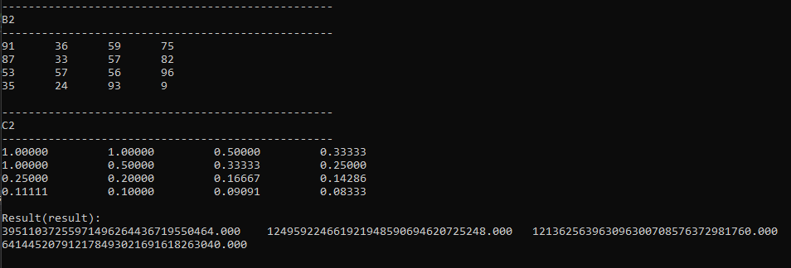
Рис 1. Приклад виконання програми
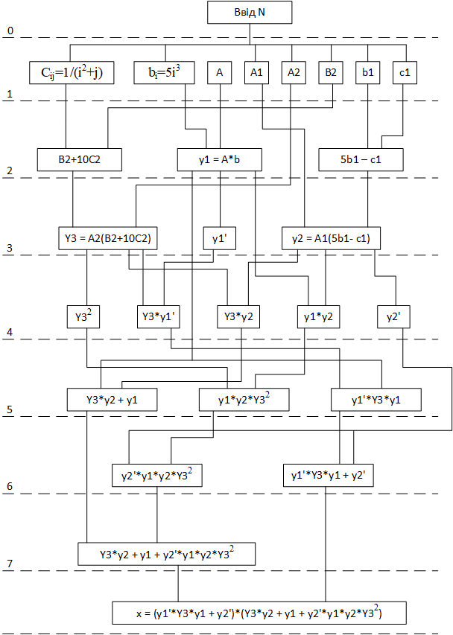
Рис 2. Схема проведення декомпозиції

Висновок: вивчив методи декомпозицій задач. Набув навиків розв’язування задач з використанням функціональної декомпозиції.

Додаток А (програма обчислення виразу)

#include <iostream>
#include <vector>
#include <ctime>
#include <iomanip>

using namespace std;

// Add matrix to matrix -> return result matrix
vector<vector<float>> MatrixAddMatrix(vector<vector<float>> a, vector<vector<float>> b, int size) {
vector<vector<float>> res;
res.resize(size);
for (int i = 0; i < size; ++i) {
res[i].resize(size);
}
for (int i = 0; i < size; i++) {
for (int j = 0; j < size; j++) {
res[i][j] = (a[i][j] + b[i][j]);
}
}
return res;
}

// Substract matrix from matrix -> return result matrix
vector<vector<float>> MatrixSubMatrix(vector<vector<float>> a, vector<vector<float>> b, int size) {
vector<vector<float>> res;
res.resize(size);
for (int i = 0; i < size; ++i) {
res[i].resize(size);
}
for (int i = 0; i < size; i++) {
for (int j = 0; j < size; j++) {
res[i][j] = (a[i][j] - b[i][j]);
}
}
return res;
}

// Multiply matrix to matrix -> return result matrix
vector<vector<float>> MatrixMulMatrix(vector<vector<float>> a, vector<vector<float>> b, int size) {
vector<vector<float>> res;
res.resize(size);
for (int i = 0; i < size; ++i) {
res[i].resize(size);
}
for (int i = 0; i < size; i++) {
for (int j = 0; j < size; j++) {
res[i][j] = 0;
for (int k = 0; k < size; k++) {
res[i][j] += a[i][k] * b[k][j];
}
}
}
return res;
}

// vector add vector
vector<float> VectorAddVector(vector<float> a, vector<float> b, int size) {
vector<float> res;
res.resize(size);
for (int i = 0; i < size; i++) {
res[i] = a[i] + b[i];
}
return res;
}

// vector mul on vector
vector<float> VectorMulVector(vector<float> a, vector<float> b, int size) {
vector<float> res;
res.resize(size);
for (int i = 0; i < size; i++) {
res[i] = a[i] * b[i];
}
return res;
}

// matrix mul on vector
vector<float> MatrixMulVector(vector<vector<float>> a, vector<float> b, int size) {
vector<float> res;
res.resize(size);
for (int i = 0; i < size; i++) {
for (int j = 0; j < size; j++) {
res[i] = (a[i][j] * b[j]);
}
}
return res;
}

// transosition of matrix
vector<float> VectorTransposition(vector<float> a, int size) {
vector<float> res;
res = a;
res.reserve(size);
return res;
}

// mul matrix on number
vector<vector<float>> NumberMulMatrix(vector<vector<float>> a,float number, int size) {
vector<vector<float>> res;
res.resize(size);
for (int i = 0; i < size; ++i) {
res[i].resize(size);
}
for (int i = 0; i < size; i++) {
for (int j = 0; j < size; j++) {
res[i][j] = a[i][j] * number;
}
}
return res;
}

// mul vector on number
vector<float> NumberMulVector(vector<float> a, float number, int size) {
vector<float> res;
res.resize(size);
for (int i = 0; i < size; i++) {
res[i] = a[i] * number;
}
return res;
}

int main() {

#pragma region Array declaring section, size input

srand(time(NULL));
int n, i, j, k, choice = 0;
vector<float> result;
vector<float> b, c1, b1, x, y1, y2;
vector<vector<float>> A, A1, A2, B2, C2, Y3;

// enter size bigger than 2
cout << "x = (y1'*Y3*y1+y2')*(Y3*y2+y1+y1*y2'*Y3^2*y2)" << endl << endl;
m:
cout << "Enter size(n):";
cin >> n;
if (n < 3) { cout << "n must be >= 3" << endl; goto m; }

#pragma endregion

#pragma region Array init section

result.resize(n); x.resize(n); y1.resize(n); y2.resize(n); Y3.resize(n); b.resize(n); b1.resize(n); c1.resize(n);

A.resize(n);
for (i = 0; i < n; i++) {
A[i].resize(n);
}
A1.resize(n);
for (i = 0; i < n; i++) {
A1[i].resize(n);
}
A2.resize(n);
for (i = 0; i < n; i++) {
A2[i].resize(n);
}
B2.resize(n);
for (i = 0; i < n; i++) {
B2[i].resize(n);
}
C2.resize(n);
for (i = 0; i < n; i++) {
C2[i].resize(n);
}
for (i = 0; i < n; i++) {
Y3[i].resize(n);
}
// calc b1
for (i = 0; i < n; i++) {
b[i] = 5 * (pow(i, 3));
}
// calc Cij
for (i = 0; i < n; i++) {
for (j = 0; j < n; j++) {
if (i == 0 && j == 0) {
C2[i][j] = 1.0;
}
else {
C2[i][j] = 1.0 / ((i * i) + j);
}
}
}

#pragma endregion

#pragma region Array input section

cout << endl << "1 Matrix manual input" << endl << "2 Matrix randomize" << endl << "Choice:";
cin >> choice;
if (choice == 1) {
for (i = 0; i < n; i++) {
cout << "b1[" << i + 1 << "]= ";
cin >> b1[i];
}
for (i = 0; i < n; i++) {
cout << "c1[" << i + 1 << "]= ";
cin >> c1[i];
}
for (i = 0; i < n; i++) {
for (j = 0; j < n; j++) {
cout << "A[" << i + 1 << "][" << j + 1 << "]= ";
cin >> A[i][j];
}
}
for (i = 0; i < n; i++) {
for (j = 0; j < n; j++) {
cout << "A1[" << i + 1 << "][" << j + 1 << "]= ";
cin >> A1[i][j];
}
}
for (i = 0; i < n; i++) {
for (j = 0; j < n; j++) {
cout << "A2[" << i + 1 << "][" << j + 1 << "]= ";
cin >> A2[i][j];
}
}
for (i = 0; i < n; i++) {
for (j = 0; j < n; j++) {
cout << "B2[" << i + 1 << "][" << j + 1 << "]= ";
cin >> B2[i][j];
}
}
}
else if (choice == 2) {
for (i = 0; i < n; i++) {
b1[i] = rand() % 100;
}
for (i = 0; i < n; i++) {
c1[i] = rand() % 100;
}
for (i = 0; i < n; i++) {
for (j = 0; j < n; j++) {
A[i][j] = rand() % 100;
}
}
for (i = 0; i < n; i++) {
for (j = 0; j < n; j++) {
A1[i][j] = rand() % 100;
}
}
for (i = 0; i < n; i++) {
for (j = 0; j < n; j++) {
A2[i][j] = rand() % 100;
}
}
for (i = 0; i < n; i++) {
for (j = 0; j < n; j++) {
B2[i][j] = rand() % 100;
}
}
}

#pragma endregion

#pragma region Print array section

cout << "--------------------------------------------------" << endl;
//--------------------------------------array out start
cout << "b" << endl;
cout << "--------------------------------------------------" << endl;
for (i = 0; i < n; i++) {
cout << b1[i] << "\t";
}
cout << endl << endl;
cout << "--------------------------------------------------" << endl;
cout << "b1" << endl;
cout << "--------------------------------------------------" << endl;
for (i = 0; i < n; i++) {
cout << b1[i] << "\t";
}
cout << endl << endl;
cout << "--------------------------------------------------" << endl;
cout << "c1" << endl;
cout << "--------------------------------------------------" << endl;
for (i = 0; i < n; i++) {
cout << c1[i] << "\t";
}
cout << endl << endl;
cout << "--------------------------------------------------" << endl;
cout << "A" << endl;
cout << "--------------------------------------------------" << endl;
for (i = 0; i < n; i++) {
for (j = 0; j < n; j++) {
cout << A[i][j] << "\t";
}
cout << endl;
}
cout << endl;
cout << "--------------------------------------------------" << endl;
cout << "A1" << endl;
cout << "--------------------------------------------------" << endl;
for (i = 0; i < n; i++) {
for (j = 0; j < n; j++) {
cout << A1[i][j] << "\t";
}
cout << endl;
}
cout << endl;
cout << "--------------------------------------------------" << endl;
cout << "A2" << endl;
cout << "--------------------------------------------------" << endl;
for (i = 0; i < n; i++) {
for (j = 0; j < n; j++) {
cout << A2[i][j] << "\t";
}
cout << endl;
}
cout << endl;
cout << "--------------------------------------------------" << endl;
cout << "B2" << endl;
cout << "--------------------------------------------------" << endl;
for (i = 0; i < n; i++) {
for (j = 0; j < n; j++) {
cout << B2[i][j] << "\t";
}
cout << endl;
}
cout << endl;
cout << "--------------------------------------------------" << endl;
cout << "C2" << endl;
cout << "--------------------------------------------------" << endl;
for (i = 0; i < n; i++) {
for (j = 0; j < n; j++) {
cout << fixed << setprecision(5) << C2[i][j] << setw(3) << "\t";
}
cout << endl;
}
cout << endl;
//------------------------------------------array out end

#pragma endregion

#pragma region Calulating section

//-----------------------------------------calculating start

// 1 - level start
// temp_1_mat_1 = B2+10C2
vector<vector<float>> temp_1_mat_1 = MatrixAddMatrix( NumberMulMatrix(C2, 10, n), B2, n );
// y1 = A*b
y1 = MatrixMulVector(A, b, n);
// temp_1_vec_2 = 5b1 - c1
vector<float> temp_1_vec_2 = VectorAddVector(NumberMulVector(b1, 5, n), NumberMulVector(c1, -1, n), n);
// 1 - level end

// 2 - level start
// temp_2_vec_1 = y1'
vector<float> temp_2_vec_1 = VectorTransposition(y1, n);
// Y3 = A2 (B2 + 10C2)
Y3 = MatrixMulMatrix(A2, temp_1_mat_1, n);
// y2 = A1(5b1 - c1)
y2 = MatrixMulVector(A1, temp_1_vec_2, n);
// 2 - level end

// 3 - level start
// Y3^2
vector<vector<float>> Y3_square = MatrixMulMatrix(Y3, Y3, n);
// temp_3_vec_1 = Y3*y1'
vector<float> temp_3_vec_1 = MatrixMulVector(Y3, temp_2_vec_1, n);
// temp_3_vec_2 = Y3*y2
vector<float> temp_3_vec_2 = MatrixMulVector(Y3, y2, n);
// temp_3_vec_3 = y1 * y2
vector<float> temp_3_vec_3 = VectorMulVector(y1, y2, n);
// temp_3_vec_4 = y2'
vector<float> temp_3_vec_4 = VectorTransposition(y2, n);
// 3 - level end

// 4 - level start
// temp_4_vec_1 = Y3*y2 + y1
vector<float> temp_4_vec_1 = VectorAddVector(temp_3_vec_2, y1, n);
// temp_4_vec_2 = y1*y2*Y3^2
vector<float> temp_4_vec_2 = MatrixMulVector(Y3_square, temp_3_vec_3, n);
// temp_4_vec_3 = y1'*Y3*y1
vector<float> temp_4_vec_3 = VectorMulVector(temp_3_vec_1, y1, n);
// 4 - level end

// 5 - level start
// temp_5_vec_1 = y2'*y1*y2*Y3^2
vector<float> temp_5_vec_1 = VectorMulVector(temp_4_vec_2, temp_3_vec_4, n);
// temp_5_vec_2 = y1'*Y3*y1 + y2'
vector<float> temp_5_vec_2 = VectorAddVector(temp_4_vec_3, temp_3_vec_4, n);
// 5 - level end

// 6 - level start
// temp_6_vec_1
vector<float> temp_6_vec_1 = VectorAddVector(temp_5_vec_1, temp_4_vec_1, n);
// 6 - level end

// 7 - level start
result = VectorMulVector(temp_6_vec_1, temp_5_vec_2, n);
// 7 - level end

//-----------------------------------------calculating end

#pragma endregion

//result out start
cout << "Result(result): " << endl;
for (i = 0; i < n; i++) {
cout << fixed << setprecision(3) << result[i] << "\t";
}
cout << endl << endl;
//result out end
//-----------------------------------------check end
int r = 0;
cin >> r;
return 0;
}

